PONTIFICIA UNIVERSIDAD JAVERIANA
GRUPO DE INVESTIGACIÓN FILOSOFÍA Y DOLOR
26 de Febrero de 2018

Exposición: María Cristina Sánchez León mariac.sanchez@javerianacali.edu.co
Secciones correspondientes: Prefacio, Introducción y Capítulo 1
Texto: Canguilhem, Georges (1971) Lo normal y lo Patológico. Editorial Siglo XXI, Argentina.
Sobre el prefacio
La lectura del prefacio de Lo normal y lo patológico, es fundamentalmente una presentación de aquellas, críticas, reflexiones y lecturas que seguramente habrían hecho de la versión original del trabajo de Canguilhem, un trabajo distinto, lo cual no es una expresión de excusa o retractación, sino una acentuación del carácter fortuito del carácter de la obra. Entre aquellas lecturas, a las que se refiere Canguilhem se encuentran principalmente los trabajos de Seyle, Goldstein, Lerich, Ettiene Wolff, Louis Bourone y Claude Bernard; por supuesto no se puede olvidar la mención que hace de La estructura del comportamiento del fenomenólogo Merleau-Ponty Entre las formulaciones de Seyle, Canguilhem destaca la correspondiente a su teoría del estado de alarma orgánica, según la cual la repetición frecuente de alteraciones del comportamiento, de “emociones y fatigas” genera modificaciones en la estructura de la corteza suprarrenal. Estas reacciones estructurales denominadas por Seyle “reacciones de adaptación o reacciones de alarma” afectan la tiroides, la hipófisis y la suprarrenal; y desgastan el organismo cuando se repiten de una forma estadísticamente continua, hecho que para Seyle origina las enfermedades de desadaptación. El ejemplo que así lo determina es la úlcera gástrica, perturbación funcional que aparece curiosamente como una especie de “mal de guerra”, como quisiera denominarlo yo, para esta presentación.
Otras de las lecturas o referentes que menciona Canguilhem, son Goldstein y Leriche. Para el primero, la enfermedad reside en el comportamiento catastrófico, cuestión que ha llamado mi atención sobre todo, recordando la definición que aparece en la teoría que formula René Thom. Para el segundo, la enfermedad se origina en la “determinación de la anomalía histológica”. Estas dos formulaciones, según Canguilhem no son excluyentes. Los dos últimos referentes de Canguilhem son Ettiene Wolff y Louis Bounore. Refiriéndose al trabajo de Wolff sobre teratogénesis, Canguilhem afirma: “no existe en sí y a priori una diferencia ontológica entre una forma de vida lograda y una fallida” (p.8). El recurso a Wolff, pone en evidencia una cuestión fundamental: ¿qué es lo que ontológicamente define a un ser vivo? ¿Cómo determinarlo? Al preguntar qué es lo que ontológicamente lo define, quizá estemos cayendo ya en una discusión esencialista, lo cual pondría en crisis el mismo concepto de comportamiento. Podríamos discutirlo sin duda.
Finalmente, cuando alude a Bounoure, Cangilhem recuerda que fue aquel quien, le criticara si caída en la obsesión evolucionista. Para Bounoure, la normatividad que determina a un ser vivo, como tal consiste más en una proyección a la que los seres humanos tienden en su anhelo por superar la naturaleza viviente. Sobre Claude Bernard, Canguilhem afirma su tesis sobre la relatividad individual del hecho patológico.
Algunas observaciones sobre la introducción
Hacia el final del prefacio, el autor menciona la puerta abierta que las conclusiones de su trabajo dejan abiertas a la filosofía, cuestión fundamental justamente para establecer esas tensiones en lo que respecta a la medicina. Quisiera llamar la atención sobre tres aspectos de esta tensión, que están presenten en la introducción.
El primero de ellos corresponde a la afirmación que hace según Canguilhem refiriéndose al el problema de las estructuras y comportamientos patológicos; pues resulta tan inmenso que se hace necesario tratarlos y determinarlos en bloque, es decir, considerando una serie de investigaciones de diferente orden. Sin embargo, al momento no se cuenta con los soportes debidamente documentados que prueben y validen esta afirmación. En esta dirección Canguilhem, menciona la importancia que tiene para la filosofía, lo que él denomina “problemas externos” y que en definitiva, determina el hecho de que para la comprensión de las enfermedades mentales un filósofo no necesariamente tenga o deba acercarse a la medicina y menos para acceder al mundo de la disciplina científica. En este sentido la primera tensión que hace evidente Canguilhem es que aquello que se esperaba de la medicina era la “introducción a problemas humanos concretos” (p. 11).
El segundo aspecto se sigue del primero y corresponde justamente a la consideración que se hacía de la medicina como técnica o arte, situado en la “encrucijada” -como el autor lo afirma- de varias ciencias. Esto hace que la medicina no sea UNA ciencia en estricto sentido. De esta forma, podrían determinarse dos problemas de los que se ocupaba la medicina: la relación entre ciencias y técnicas y la relación entre lo normal y lo anormal, cuestiones que han venido exigiendo lo que puede denominarse una “cultura médica directa”. A su vez, a la pregunta por el tipo de inteligencia que le corresponde a la medicina, cabe afirmarse que es una inteligencia tanto clínica como terapéutica, cuestión que tiene relación con lo que esta inteligencia persigue, entiéndase, la instauración o restauración de lo normal, que no se reduce al conocimiento. Al respecto recordé la alusión que hace Hans-George Gadamer en su obra El estado oculto de la salud, cuando afirmaba que la cura, tenía que ver justamente con el estado de ser atento al símbolo -síntoma- con el fin de “organizar” algo de la “vida” por qué no.
El tercer aspecto se relaciona con aquello que Canguilhem doblemente define como su trabajo: “un esfuerzo por integrar a la especulación filosófica algunos de los métodos y de las adquisiciones de la medicina” (12) cuya ambición es la renovación de conceptos metodológicos por vía de la rectificación de su comprensión. De esta manera, la introducción manifiesta la ausencia de aspiraciones a una erudición, a hacer historia de la medicina, o a emitir planteamientos metafísicos. En esta línea cuando Canguilhem menciona lo que constituye el deslinde de su tema, se refiere a que teniendo en cuenta que lo normal y lo patológico puede ser entendido desde los ámbitos teratológicos y nosológico, aspira a limitar la exposición a una nosología somática, sin dejar de permitirse el recurso a la teratología. Queda pues por comprender y elucidar en los capítulos por abordar el contenido de la tesis que el autor plantea al final de la introducción: “los fenómenos patológicos son idénticos a los fenómenos normales respectivos, salvo por determinadas variaciones cuantitativas. Al proceder así, pensamos estar obedeciendo a una exigencia del pensamiento filosófico que consiste en volver a abrir los problemas más que en cerrarlos” (p. 13)

Primera parte: ¿ES EL ESTADO PATOLÓGICO SÓLO UNA MODIFICACIÓN CUANTITATIVA DEL ESTADO NORMAL?
Capítulo I: Introducción al problema.
“Ver un ser significa ya prever un acto”
G. Canguilhem
El primer capítulo constituye una entrada fundamental para la discusión sobre los umbrales entre lo normal y lo patológico. Podría decirse que las discusiones presentes allí, abarcan desde un nuncio de los vínculos entre “mal” y enfermedad, hasta formulaciones que desde la filosofía y la fisiología podrían apostar a diferenciar los tránsitos e impactos de lo patológico a lo normal y desde lo normal a lo patológico. Incluso podríamos proponerse una discusión sobre aquella visión optimista, en donde la “esperanza” en la naturaleza -con lo que significa- adquiere un valor muy importante, por lo menos en las primeras investigaciones sobre el origen de la enfermedad.
Hay que comenzar por traer una afirmación de Canguilhem, que resulta contundente para iniciar la discusión: “Para actuar es necesario por lo menos localizar” (p.17). Quiere esto apuntar a que para elaborar una teoría ontológica de la enfermedad se requiere atribuirle una necesidad terapéutica y que en ese sentido la enfermedad podría definirse quizá en primera instancia como un tipo de posesión que entra en el ser, como un ser “extraño” ajeno, o como eso extraño que entrando, resta algo al ser del hombre que la porta. La enfermedad contagiosa, afirma Canguilhem, sirvió para elaborar una reinterpretación ontológica del mal, en la medida que aparecía como algo cuya cura, podía asociarse con un acto de previsión, sobre todo en la medida que podía determinarse la visualización de los microbios. Algo extraño “no perteneciente” al ser hacía presencia en un cuerpo: Ver es anticipar.
A su vez, experimentar la enfermedad, trae consigo la necesidad de tranquilizarse, de tal manera que podemos evidenciar dos tipos de comportamiento: por un lado, con la enfermedad aparece una especie de optimismo tácito en la cura, pero además se posiciona una suerte de reacción frente al mal, porque se puede tener la certeza de su regreso: “Pero si se experimenta la necesidad de tranquilizarse, es porque una angustia acosa constantemente al pensamiento; si se confía a la técnica —mágica o positiva— la tarea de restablecer en la norma deseada al organismo afectado por la enfermedad, es porque nada bueno se espera de la naturaleza de por sí” (p. 18). Cabe preguntar con mayor acento: ¿qué es realmente lo que se ha de localizar? ¿Qué lo constituye? ¿Cuál es su aspecto?
Resulta curioso ver como el análisis de Canguilhem, trae la mención de la medicina griega enfatizando que su visión no es ya ontológica sino dinámica, y en consecuencia ya no localizante sino totalizante, trayendo consigo el concepto de naturaleza (physis) comprendido como equilibro y armonía. En este sentido la enfermedad sería una perturbación del equilibrio que está en el hombre total, completo; pero a su vez, la presencia de la enfermedad posiciona o mejor, trae consigo un esfuerzo en la naturaleza del hombre para alcanzar un nuevo equilibrio, quizá lo buscamos porque de alguna manera sabemos que lo podemos generar. En este orden de ideas, la enfermedad también causa una reacción cuyas intenciones no son distantes de la curación: “el organismo desarrolla una enfermedad para curarse” (p. 18), afirma Canguilhem. Debo confesar que esta afirmación me sugirió dos inquietudes, una orientada hacia la pregunta por la consideración de la espontaneidad de la enfermedad y/o la intencionalidad de esta, en lo que respecta a la conciencia o inconciencia por su puesto para infringirse daño, por ejemplo. Pero por otro lado pensaba también en una especie de “necesariedad” de la enfermedad como parte de aquella armonía y equilibrio que puede habitar en el mundo, pues poco sabríamos de la benevolencia de los seres humanos si no fuera porque de múltiples maneras conocemos los límites de lo humano.
Refiriéndose a la técnica y a la terapéutica, Canguilhem asocia una suerte de optimismo por el comportamiento de la naturaleza u optimismo por la acción de la técnica humana: “La terapéutica tiene que tolerar, ante todo, y si es necesario reforzar, tales reacciones hedonistas y terapéuticas espontáneas. La técnica médica imita la acción médica natural (vis medicatrix nature). Imitar no sólo significa copiar una apariencia sino remedar una tendencia, prolongar un movimiento íntimo” (p. 18) Desde esta perspectiva naturista, la enfermedad se desplaza más hacia la experiencia del enfermo considerado una lucha entre en la presencia de un ser extraño y el organismo, lo cual persigue como objetivo la restauración de lo normal. Puede asumirse que desde esta perspectiva la enfermedad se verbaliza con la forma del prefijo des.
Sin embargo también existe una posición en la que se admite al hombre como quien puede “forzar” a la naturaleza y hacer que se doblegue a su propia ley, en este sentido, la alteración cualitativa no separaría de forma tan clara normal de lo patológico, en la medida que tener el “dominio” de la enfermedad significa conocer las relaciones con el estado de normalidad que el hombre bien podría no querer restaurar: “Gobernar la enfermedad significa conocer sus relaciones con el estado normal que el hombre vivo —y que ama la vida— desea restaurar. De aquí la necesidad teórica —con fecha de realización técnica diferida— de fundar una patología científica vinculándola con la fisiología” (p. 18). Ayudar un enfermo significaría en este caso, demarcar su mal.
Recurrir a Sydenham, es para Canguilhem fundamental para afirmar que existe una suerte de orden en las enfermedades y regularidad en las anomalías, de tal manera que las búsquedas de la anatomía, serían consolidadas con la fisiología. Esta evolución de las ideas sobre la prolongación de la anatomía en la fisiología, alcanza su punto de llegada en el planteamiento de una teoría sobre las relaciones entre lo normal y lo patológico, de forma tal que la denominación de la enfermedad ya no se hace bajo la forma del dis, sino bajo la forma del hipo o del hiper. Ya no habría que distinguir entre enfermedad y salud, sino que habría que establecer una continuidad en la que la enfermedad es el objeto de estudio para el que teoriza sobre la salud.
La mención que trae Canguilhem, sobre la importancia que estas últimas discusiones tienen en el siglo XIX la ve reflejada en los pensamientos que Comte y Bernard, construyen al respecto. Para Comte, sus intereses se orientan desde lo patológico hacia lo normal, de tal manera que se considera a la enfermedad como el “material” digno para estudios sistemáticos y no para dinámicas de experimentación biológica. En el caso de Bernard, los intereses se movilizan desde lo normal hacia lo patológico con el interés de actuar racionalmente sobre lo patológico por vía de la fisiología. Mientras para Comte hay un vínculo conceptual entre lo normal y lo patológico, en Bernard dicho vínculo es cualitativo y cuantitativo.
Finalmente cabe resaltar que resulta interesante la alusión que hace Canguilhem de Renan y de Nietzsche, sobre todo si pensamos en la importancia que tuvieron en el siglo XIX el vacío, la angustia, la soledad, la pesadilla y por supuesto, el dolor como escenas del mundo íntimo auténticamente humano.

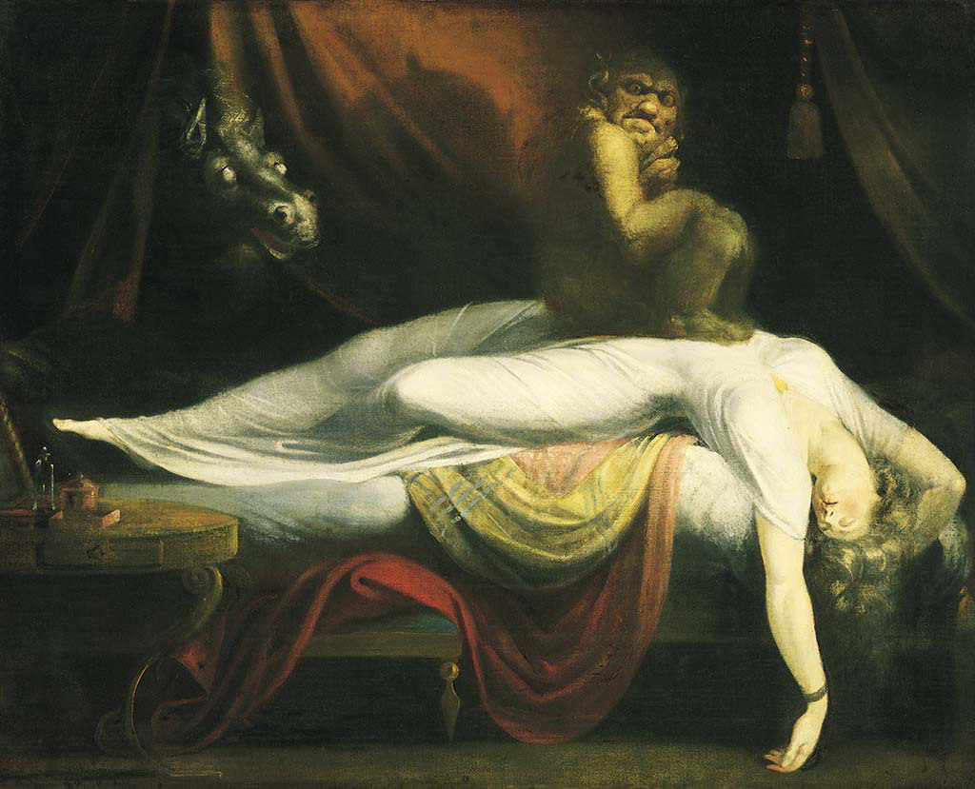
El incubo. Johann Heinrich Füssli. 1781

ENSAYO
ACERCA DE ALGUNOS PROBLEMAS
RELATIVOS A LO NORMAL
Y LO PATOLÓGICO
(1943)***

? “Por eso, en el saber y en el hacer del médico entra en juego una capacidad de modificar la situación que es exclusivamente suya, también llamada "arte" en este caso. Sin duda, se podría afirmar que el médico produce la salud por medio de su arte; pero esta expresión sería inexacta. Lo que el médico produce así no es una obra, un ergon, algo nuevo en su ser, algo que demuestre su capacidad de produ-cir. Se trata, antes bien, del restablecimiento de la salud del enfermo y no es posible determinar si esto se debe al éxito del conocimiento y de la capacidad del médico. Estar sano no es estar curado. Por eso queda abierto un interrogante casi insoslayable: ¿en qué medida el éxito de la curación se debe al tratamiento acertado del médico y en qué medida ha colaborado en él la propia naturaleza? (Hans-George Gadamer. (2017) Editorial Gedisa. España. p. 46-47)

